**Dokumentasi**

Dalam berkas ini :

1. Codeigniter v.3.1.6.
2. Codeigniter-middleware (davinder17s).
3. Template AdminLTE (full assets dan plugins).
4. Sweetalert2 v6.6.2.

**Install**

1. Clone atau ekstrak file zip pada root folder web anda ( saya menggunakan XAMPP, maka root folder saya “htdoc” ).
2. Buat database dengan nama modmen_ci.
3. Import database other/modmen_ci_lokal.sql.
4. Akses halaman web http://localhost/modmen_ci.

**Keterangan**

1. Login halaman :

|  |  |  |  |
| --- | --- | --- | --- |
| **Level** | **Username** | **Password** | **Keterangan** |
| SUPER_ADMIN | superadmin | admin |  |
| ADMIN | admin | admin |  |
| STAFF | staff | admin |  |

1. Menu :

|  |  |  |
| --- | --- | --- |
| **Menu** | **Sub-Menu** | **Keterangan** |
| Dashboard |  | Halaman awal aplikasi |
| Superadmin | Master -- Level | Level pengguna |
|  | Master -- Menul | Nama menu |
|  | Manajemen -- User Role | Set hak akses user terhadap modul |
|  | Manajemen -- Akun | Daftar akun berdasarkan level pengguna |
| Profil Akun |  | Pengakuran akun yang digunakan |
| Keluar |  | Keluar dari halaman aplikasi |

1. Roles

|  |  |  |
| --- | --- | --- |
| **Roles** | **Script** | **Keterangan** |
| Read | _READ | Role untuk membaca/melihat data |
| Create | _CREATE | Role untuk membuat data baru |
| Update | _UPDATE | Role untuk ubah/update data |
| Delete | _DELETE | Role untuk hapus data |

1. Tambahkan data modul.

Menu Superadmin - Master - Menu. Klik tombol Tambah Menu.

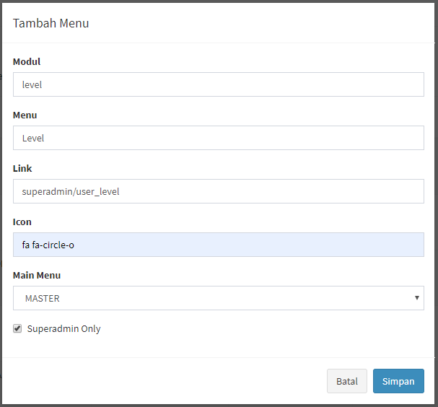

Menu akan terbentuk otomatis sesuai data yang dimasukkan. Nama menu yang ditampilkan adalah data “Menu”, pastikan data “Link” sudah sesuai agar dapat diakses dengan benar. Centang Superadmin Only, jika menu ingin digunakan hanya untuk user dengan level Superadmin.

1. Atur Roles.

Menu Superadmin - Manajemen - User Roles. Pilih user level yang akan diatur kemudian klik Filter.

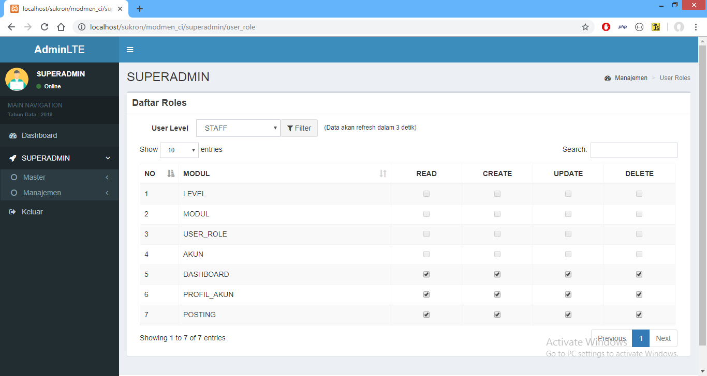

Berikan tanda centang untuk role yang diingikan. (Paling tidak centang role Read, jika modul tersebut boleh diakses/dibaca oleh user)



1. Pengaturan pada file Controller.

Buka tabel user_modul pada database dan pastikan id modul yang diinginkan.

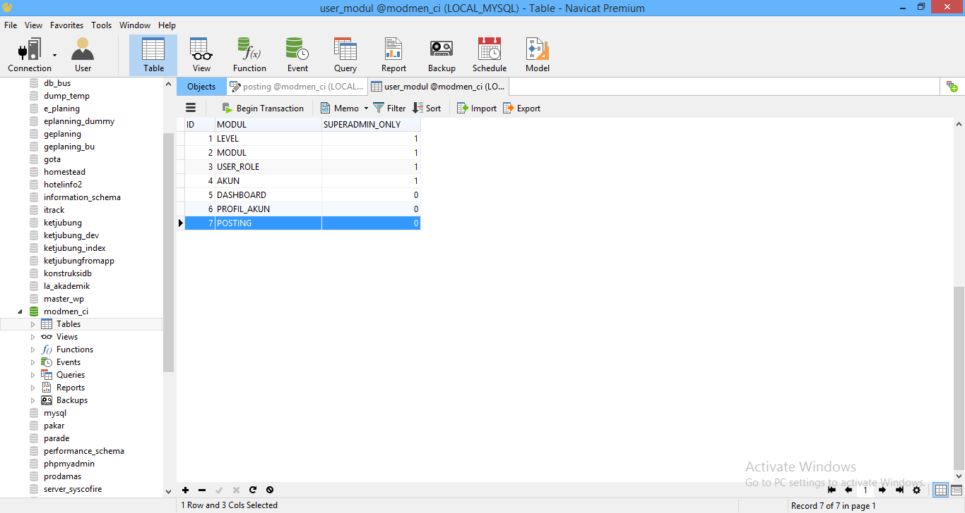

Atau dapat dilihat juga pada menu Superadmin > Master > Menu, kolom ID MODUL.

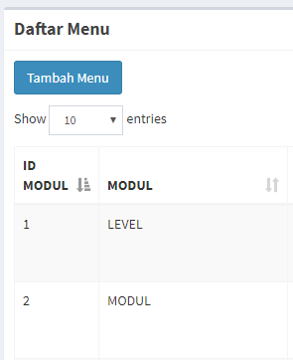

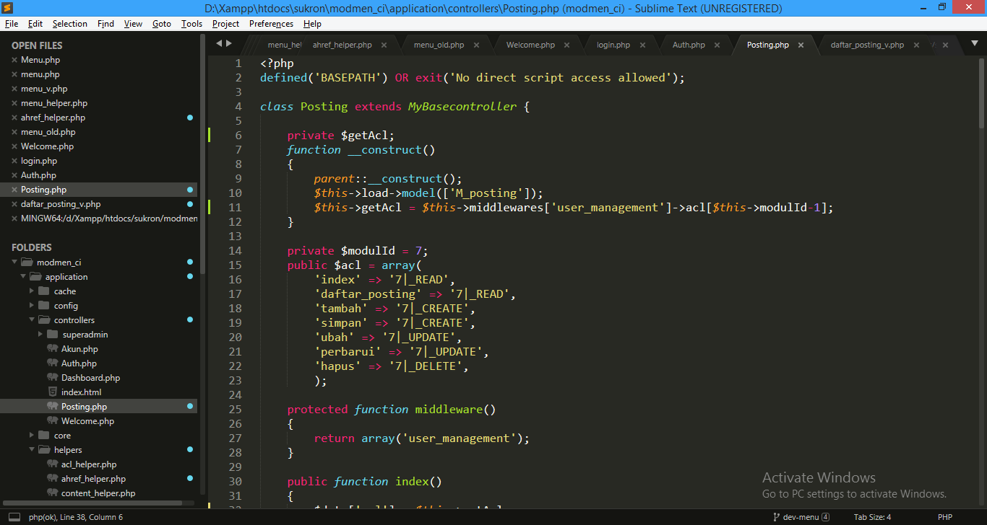

**A**

**B**

**C**

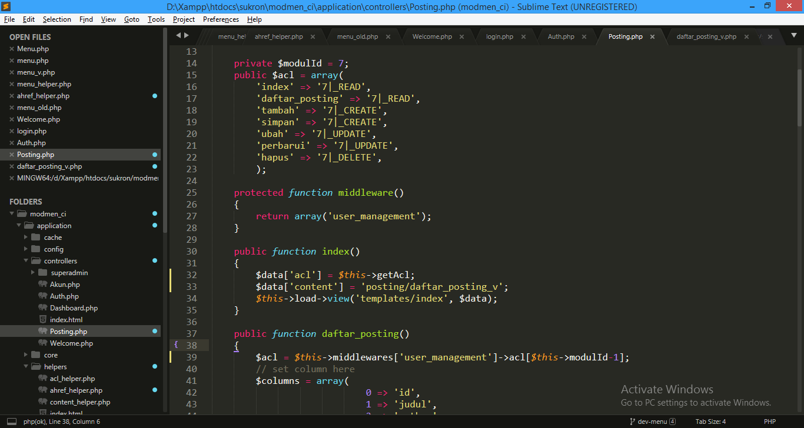

**D**

**E**

**F**

**G**

1. Ubah *CI_Controller* menjadi **MyBasecontroller**.
2. Tambahkan baris tersebut. Variabel tersebut digunakan untuk menampung hak akses modul.
3. Tambahkan baris $this->getAcl... untuk mengambil data hak akses modul.
4. Tambahkan baris tersebut. Angka tersebut adalah **id** modul dari **user_modul**.
5. Tambahkan baris tersebut. Format array **“nama_function”=>”id|_ROLE”**, misal : “index”=>”7|_READ”
6. Tambahkan baris tersbut.
7. Tambahkan baris tersebut.
8. Penggunaan filter hak ases pengguna.

Digunakan untuk pengkondisian tertentu, misal:

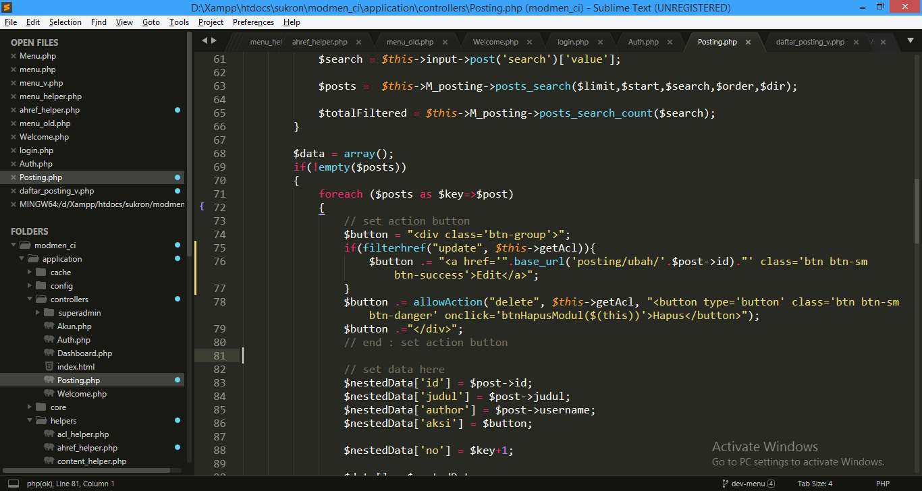

Gunakan function *filterhref(param1, param2)* dengan Parameter 1 (param1) sebagai aksi *read, create, update, delete*. Parameter 2 (param2) adalah variabel $acl yg dikirim lewat controller. Nilai yang dikembalian adalah *true* atau *false*.

Digunakan untuk menampilkan tombol pada view, misal:

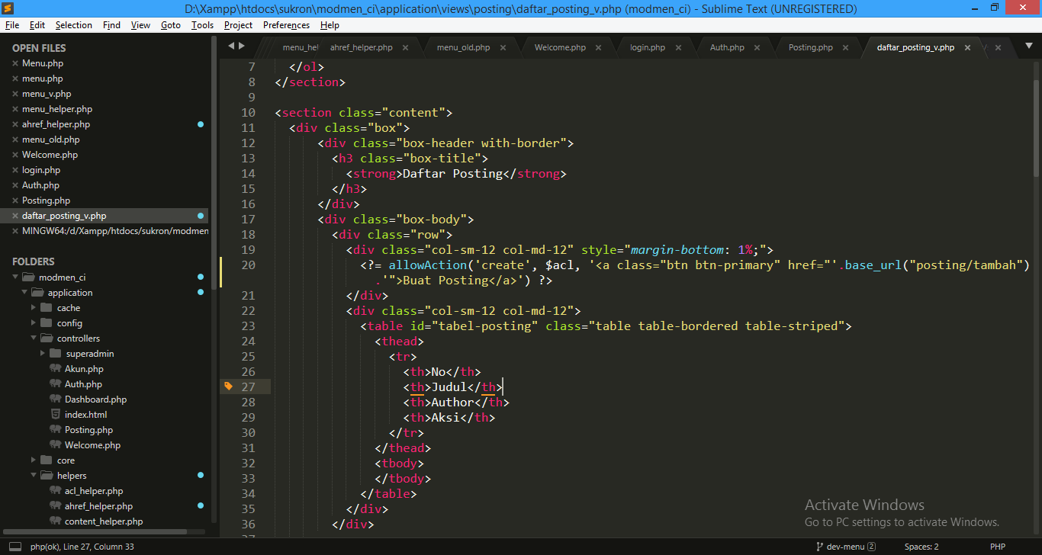

Digunakan untuk mengembalikan sintag tombol sebagai variabel, misal:

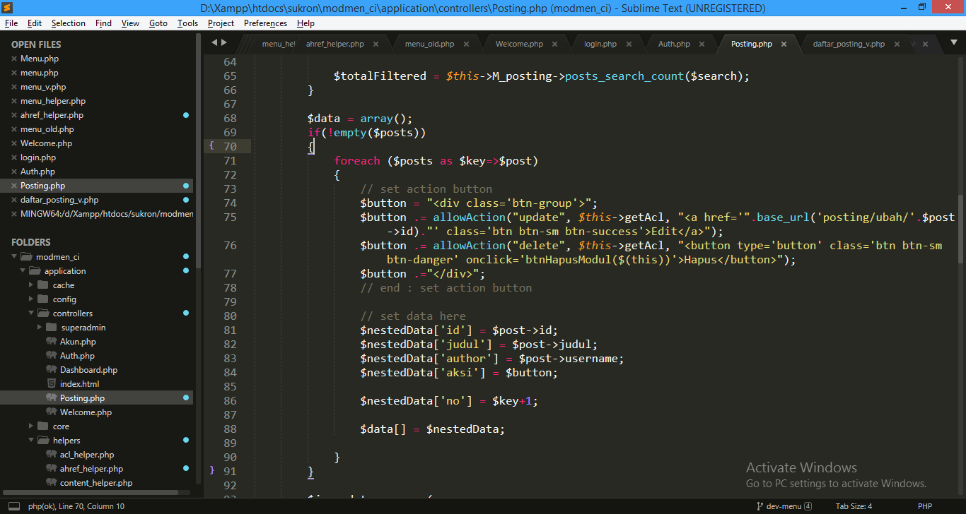

Gunakan function *allowAction(param1, param2, param3)* dengan Parameter 1 (param1) sebagai aksi *read, create, update, delete*. Parameter 2 (param2) adalah variabel $acl yg dikirim lewat controller, sedangkan Parameter 3 (param3) adalah sintag button yang ingin ditampilkan.